Бекітемін:
Оқу ісі жөніндегі орынбасары: ____________________

Қазақстан Республикасы Оқу-ағарту министрлігі
______________________________________________
(білім беру ұйымының атауы)
Қысқа мерзімді (сабақ) жоспары
Электр өрісі, электр өрісінің кернеулігі
(сабақтың тақырыбы)

Бөлім: | Электростатика негіздері
Педагогтың аты-жөні:
Күні:
Сынып: 8 | Қатысушылар саны: | Қатыспағандар саны:
Сабақтың тақырыбы: | Электр өрісі, электр өрісінің кернеулігі
Оқу бағдарламасына сәйкес оқыту мақсаттары: | 8.4.1.6 - электр өрісі ұғымының физикалық мағынасын түсіндіру және оның күштік сипаттамасын анықтау
Сабақтың мақсаты: | - электр өрісі ұғымын түсіндіреді  - электр өрісінің кернеулігін күштік сипаттама ретінде анықтайды  - E = F/q формуласын қолданып, кернеулікті есептейді  - зарядтардың «алыстан» әрекеттесуін өріс ұғымымен негіздейді
Құндылықтарға баулу: | «Адал азамат» бағдарламасы бойынша: Бірлік және ынтымақ.  «Бірлік бар жерде – тірлік бар» (халық мақалы).  Құндылық топтық жұмыстағы жауапкершілік пен өзара құрмет арқылы жүзеге асады.
Сабақтың барысы:
Сабақтың кезеңі/ уақыт | Педагогтің әрекеті | Оқушының әрекеті | Бағалау | Ресурстар
Сабақтың басы  6 минут  Ұйымдастыру, қызығушылықты ояту, мақсат қою | Ұйымдастыру кезеңі. Сәлемдесу, түгендеу, бағалау парағын тарату.  Білімді өзектендіру: «Түйінді сөздер». Тақтадағы 5 түйінді сөзді («Электр зарядының сақталу заңы, қозғалмайтын зарядтардың өзара әрекеттесуі, Кулон заңы, элементар электр заряды Пр. №4 сапалық және сандық есептер шығару» тақырыбынан) пайдаланып, оқушылар 2–3 сөйлемнен тұратын түсіндірме құрайды.  Проблемалық сұрақ: Зарядталған шар қағазға тимей-ақ оны тартады. Әсер қалай беріледі?  Оқушылардың болжамдары тыңдалып, сабақтың тақырыбы мен мақсаты бірге анықталады. | Түйінді сөздермен байланысты мәтін құрайды.  Болжам айтып, мақсатты анықтауға қатысады. | ҚБ: ауызша кері байланыс, «Бас бармақ». | Слайд  Бағалау парағы
Жаңа білім  10 минут  Түсіндірмелі әңгіме + концептуалды карта | Мұғалім негізгі ұғымдарды слайд пен сызба арқылы түсіндіреді; оқушылар концептуалды карта құрады:  - Электр өрісі – зарядтардың айналасында пайда болатын, басқа зарядтарға күшпен әсер ететін материяның ерекше түрі.  - Кернеулік: E = F/q₀; бірлігі Н/Кл (В/м); векторлық шама.  - Нүктелік заряд өрісі: E = k|q|/r².  - Кернеулік векторы оң сынақ зарядқа әсер ететін күш бағытымен бағытталады.  - Кернеулік E = F/q (Н/Кл); нүктелік заряд өрісі E = kq/r².  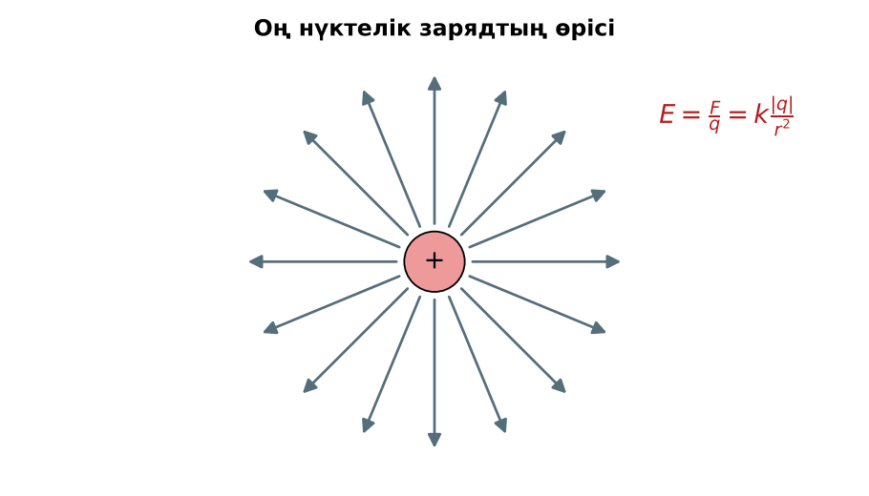  1-сурет. Оң нүктелік зарядтың өрісі  PhET: https://phet.colorado.edu/en/simulations/charges-and-fields | Тыңдап, концептуалды карта құрады. | Дескриптор:  - электр өрісі ұғымын түсіндіреді;  - топта/жұпта белсенді жұмыс істейді.  2 балл | Физика 8-сынып оқулығы  Слайд
«Сен – мен» жұптық оқыту  11 минут  Өзара оқыту | «Сен – мен». 1-оқушы үлгі есепті шығарып, әр қадамын дауыстап түсіндіреді, 2-оқушы тексереді; келесі есепте рөлдер ауысады.  Үлгі есеп / мысал. Кернеулік  1) F = 4·10⁻⁵ Н, q = 2·10⁻⁹ Кл.  2) E = 2·10⁴ Н/Кл.  Жауабы: 2·10⁴ Н/Кл.  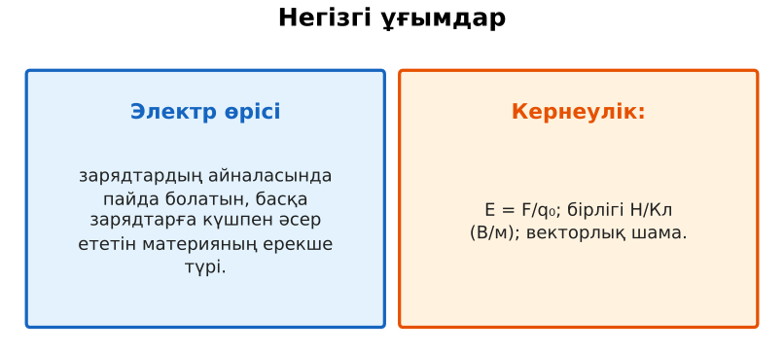  2-сурет. Негізгі ұғымдар  ЕББҚ оқушыларына: ірі шрифтті (16–18) карточкалар, формулалар жадынамасы; белсенді рөл беру (уақыт сақшысы, материал таратушы). | Кезекпен шығарып, бір-біріне түсіндіреді. | Дескриптор: шешім қадамдарын түсіндіреді.  2 балл | Жұмыс дәптері
Сергіту сәті  2 минут | «Маятник». Оқушылар қолдарымен маятниктің тербелісін көрсетеді: баяу – жылдам – тоқтау. | Қимылмен орындайды. | – | –
Сабақтың ортасы  10 минут  Деңгейлік тапсырмалар (жеке жұмыс) | Оқушы деңгейін өзі таңдайды; А деңгейін орындаған оқушы В деңгейіне өтеді (тапсырмалар Қосымша 1-де).  А деңгейі (білу, қолдану):  Кернеулігі 500 Н/Кл өрісте 4 мкКл зарядқа әсер ететін күш?  В деңгейі (талдау):  5 нКл зарядтан 30 см қашықтықтағы өріс кернеулігін тап.  С деңгейі (жинақтау, бағалау):  Неліктен зарядтан алыстаған сайын өріс әлсірейді? E(r) графигін салып, 2 және 4 есе алыстағандағы мәндерін салыстыр.  ЕББҚ оқушыларына: суретті тірек-сызба және қадамдық нұсқаулық; жұп-тьютор (күшті оқушымен бірге жұмыс). | Деңгейін таңдап, жеке орындайды.  Жауап кілтімен өзін-өзі тексереді. | Дескриптор:  А: электр өрісінің кернеулігін күштік сипаттама ретінде анықтайды – 2 балл  В: E = F/q формуласын қолданып, кернеулікті есептейді – 3 балл  С: зарядтардың «алыстан» әрекеттесуін өріс ұғымымен негіздейді – 4 балл | Деңгейлік карточкалар  Жауап кілті
Сабақтың соңы  6 минут  Бекіту, рефлексия, үй тапсырмасы | Бекіту: LearningApps викторинасы (мұғалім алдын ала дайындайды). Сұрақтар:  - Кернеулік бірлігі? (Н/Кл)  - E = F/q: 0,2 Н, 2 мкКл (10⁵ Н/Кл)  - Кернеулік – вектор ма? (иә)  LearningApps: https://learningapps.org/  Рефлексия «Рефлексия ағашы»: жасыл жапырақ – бәрі түсінікті; сары – біраз сұрақ бар; қызыл – қайталау керек.  Үй тапсырмасы (таңдау бойынша):  - А: §20; 3 есеп.  - В: Өрістің әсерін көрсететін 2 тұрмыстық мысал.  - С: Майкл Фарадейдің өріс туралы идеясы туралы хабарлама. | Викторинаға жауап береді.  Балын қосып, өзін-өзі бағалайды.  Рефлексия жасайды. | Дескриптор: викторина сұрақтарының 80%-ына дұрыс жауап береді – 1 балл  Шкала: 90–100% «өте жақсы», 70–89% «жақсы», 50–69% «қанағаттанарлық» | LearningApps (QR)  Kundelik.kz
Мұғалімге ескерту: оқушылар жиі жіберетін қателер
- E сынақ зарядына тәуелді. → Өрісті тудырған зарядқа тәуелді.
Өмірмен байланыс
Найзағай кезінде ауадағы өріс кернеулігі ~3·10⁶ Н/Кл-ге жеткенде разряд болады; найзағайқағар осыдан қорғайды.
Тапсырмалардың жауап кілті
Тапсырма | Жауабы
А | F = 2·10⁻³ Н.
В | E = 9·10⁹·5·10⁻⁹/0,09 = 500 Н/Кл.
С | E ~ 1/r²: 2 есе алыста – 4 есе аз, 4 есе алыста – 16 есе аз.
Қосымша 1 | 10⁴ Н/Кл.
Қосымша 2 | 0,01 Н.
Үлгі есеп | 2·10⁴ Н/Кл.

Қосымша 1. Оқушыға арналған тапсырмалар парағы (басып шығаруға)
Аты-жөні: ____________________ **Сынып:** __ **Күні:** ______

А деңгейі
Кернеулігі 500 Н/Кл өрісте 4 мкКл зарядқа әсер ететін күш?
____________________________________________________________________________________________
____________________________________________________________________________________________

В деңгейі
5 нКл зарядтан 30 см қашықтықтағы өріс кернеулігін тап.
____________________________________________________________________________________________
____________________________________________________________________________________________
____________________________________________________________________________________________

С деңгейі
Неліктен зарядтан алыстаған сайын өріс әлсірейді? E(r) графигін салып, 2 және 4 есе алыстағандағы мәндерін салыстыр.
____________________________________________________________________________________________
____________________________________________________________________________________________
____________________________________________________________________________________________

Қосымша тапсырмалар
1) q = 1 нКл, r = 3 см. E?
____________________________________________________________________________________________
2) E 5000 Н/Кл өрісте 2 мкКл зарядқа F?
____________________________________________________________________________________________
Қосымша 3. Тірек-конспект (бос орындарды сабақ барысында толтыр)
Тақырып: Электр өрісі, электр өрісінің кернеулігі

• ________________ – зарядтардың айналасында пайда болатын, басқа зарядтарға күшпен әсер ететін материяның ерекше түрі.
• ______________ E = F/q₀; бірлігі Н/Кл (В/м); векторлық шама.
• Нүктелік заряд өрісі: E = k|q|/r².
• Кернеулік векторы оң сынақ зарядқа әсер ететін күш бағытымен бағытталады.
• Кернеулік E = F/q (Н/Кл); нүктелік заряд өрісі E = kq/r².

Есімде қалған формула / ереже: ____________________________________________________________
____________________________________________________________________________________________
Қосымша 2. Бағалау парағы (әр оқушыға)
Кезең | Дескриптор | Балл | Менің балым
Түсіндірмелі әңгіме + концептуалды карта | Дескриптор: - электр өрісі ұғымын түсіндіреді; - топта/жұпта белсенді жұмыс істейді. | 2
Өзара оқыту | Дескриптор: шешім қадамдарын түсіндіреді. | 2
Деңгейлік тапсырмалар (жеке жұмыс) | Дескриптор: А: электр өрісінің кернеулігін күштік сипаттама ретінде анықтайды – 2 балл В: E = F/q формуласын қолданып, кернеулікті есептейді – 3 балл С: зарядта | 9
Бекіту, рефлексия, үй тапсырмасы | Дескриптор: викторина сұрақтарының 80%-ына дұрыс жауап береді – 1 балл Шкала: 90–100% «өте жақсы», 70–89% «жақсы», 50–69% «қанағаттанарлық» | 1
Барлығы | 12–14 «өте жақсы», 9–11 «жақсы», 6–8 «қанағаттанарлық» | 14

Қосымша 4. Көрнекілік (интерактивті тақтаға немесе басып шығаруға)
1-сурет. Оң нүктелік зарядтың өрісі

2-сурет. Негізгі ұғымдар

Суретпен жұмыс (сұрақтар): 1) Суретте қандай құбылыс/құрылғы бейнеленген? 2) Қандай физикалық шамалар көрсетілген және олар қалай байланысқан? 3) Суретке сүйеніп, өмірден бір мысал келтір.
Сандық ресурстар (QR-кодтар)
PhET – симуляция  https://phet.colorado.edu/en/simulations/charges-and-fields   | LearningApps – викторина  https://learningapps.org/   | Bilimland – видеосабақ  https://bilimland.kz/   | OPIQ – цифрлық оқулық  https://www.opiq.kz/  

